GIỚI THIỆU CUỐN SÁCH “NGƯỜI MẸ CẦM SÚNG “
Trong lòng mỗi chúng ta ai cũng có một người mẹ để tôn thờ, kể về người mẹ nào cũng là cả một huyền thoại. Chính vì vậy, dù đi đâu, làm gì, hay ở bất kỳ phương trời nào, trái tim ta luôn hướng về mẹ và mẹ là nơi ta tìm về để được ôm ấp, vỗ về và trú ngụ trong vòng tay ấm áp đầy yêu thương ấy Và có những người không phải riêng một ai mà là cả đất nước, cả một dân tộc đời đời suy tôn và cất gọi tiếng “mẹ” thiêng liêng., Trong buổi giới thiệu sách hôm nay em xin giới thiệu đến thầy cô và các bạn một cuốn sách hay kể về một người mẹ huyền thoại, đó là mẹ Út Tịch trong tác phẩm “Người mẹ cầm súng”.
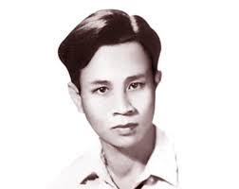
Nhà văn Nguyễn Thi
“Người mẹ cầm súng" là một tác phẩm của nhà văn Nguyễn Thi do nhà xuất bản Kim Đồng phát hành vào năm 2006. Nguyễn Thi là một nhà văn Việt Nam nổi tiếng trong thời kì Chiến tranh Đông Dương và Chiến tranh Việt Nam, ông đã được truy tặng Giải thưởng Hồ Chí Minh về Văn học - Nghệ thuật năm 2000. Vào năm 1965, đế quốc Mỹ đã ồ ạt đưa quân Mỹ và chư hầu vào miền nam, tiến hành cuộc chiến tranh cục bộ với qui mô lớn, đồng thời dùng không quân, hải quân tiến hành cuộc kháng chiến tranh phá hoại miền Bắc. Trong khoảng thời gian này, Nguyễn thi vừa tham gia kháng chiến vừa tập trung viết truyện kí. Tác phẩm “Người mẹ cầm súng”được viết ngay trong những ngày chiến đấu ác liệt khi ông công tác với tư cách là một nhà văn - chiến sĩ ở Tạp chí Văn nghệ Quân giải phóng năm 1965.
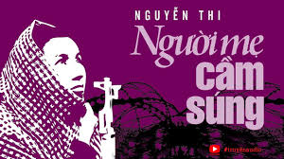
Cuốn sách “Người mẹ cầm súng”
Trong 91 trang sách, nhà văn đã kể về một cuộc đời và gương chiến đấu của chị Út Tịch, anh hùng lực lượng vũ trang tỉnh Trà Vinh trong kháng chiến chống Mỹ. Nội dung truyện thâu tóm về một cuộc đời và gương chiến đấu của chị Nguyễn Thị Út – anh hùng lực lượng vũ trang tỉnh Trà Vinh trong kháng chiến chống Mỹ. Từ một cô bé với gia cảnh nghèo khổ, ngày ngày phải đi ở đợ, chị đã được cách mạng giác ngộ và trưởng thành, rồi trở thành một chiến sỹ du kích dày dạn kinh nghiệm. Người mẹ chín lần sinh nở này đã cùng đồng đội liên tiếp lập nhiều chiến công. Điều đặc biệt là cứ mỗi lần sinh được ít ngày, chị Út lại cầm súng ra trận chiến đấu. Nhưng sinh đứa khi con thứ 9 vừa chỉ chào đời được 14 ngày, chị đã anh dũng hy sinh.
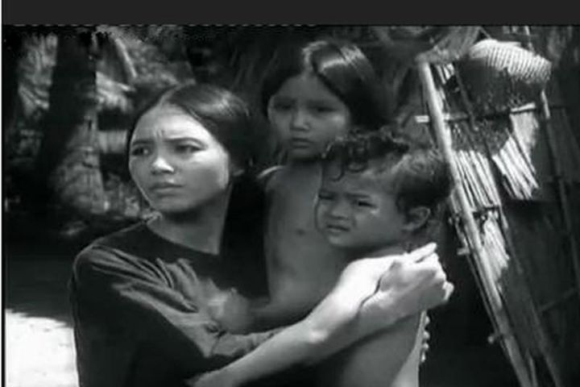
Hình ảnh minh họa
Với nghệ thuật sử dụng bút pháp nhẹ nhàng, lời văn mộc mạc giản dị đã toát lên được vẽ đẹp của những người anh hùng cách mạng, thể hiện tình yêu nước sâu sắc. Trong đời làm mẹ và đánh giặc của chị, các mối quan hệ được nhà văn miêu tả với nhiều tình huống, mâu thuẫn khác nhau. Hình tượng đất nước được khắc họa qua nhân vật Út tịch, mang đầy đủ những đau thương mất mát, tuy vậy vẫn giữ cho mình tư thế hiên ngang, lòng kiên cường và ý chí bền vừng.
Viết về đất nước không bao giờ là đủ, tình yêu dành cho quê hương đất nước luôn luôn rộng lớn và dù có viết về nó cả đời cũng không thể hết. Mỗi nhà văn lại có cho mình một hướng đi riêng, nhưng đến cuối cùng vẫn hướng về với sự thiêng liêng của đất nước. Các bạn hãy tìm đọc tác phẩm "Người mẹ cầm súng" của Nguyễn Thi, chúng ta sẽ cảm nhận được ý nghĩa câu nói đậm chất Nam Bộ: "Còn cái lai quần cũng đánh!" của chị Út Tịch. Câu nói đó thể hiện một sự quyết tâm, kiên cường và bất khuất của của một người mẹ anh hùng, một người phụ nữ yêu nước cũng như của người dân Nam Bộ; chỉ có đánh mới có hòa bình, tự do cho con cháu và đồng bào mình./.

